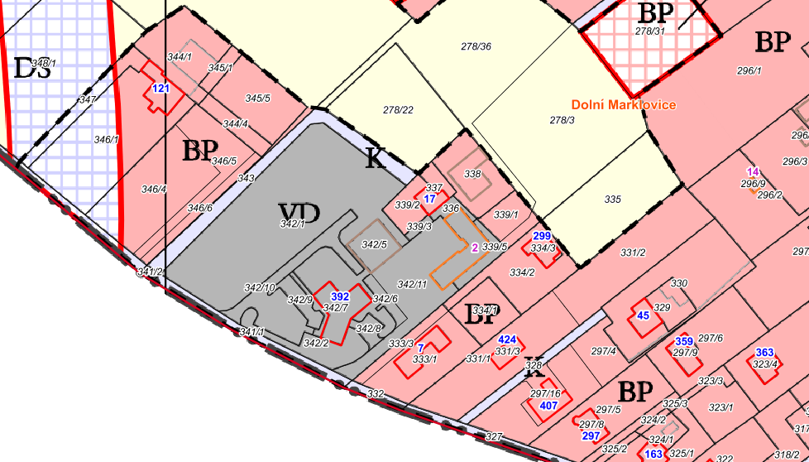
Oblast 1 – plocha VD

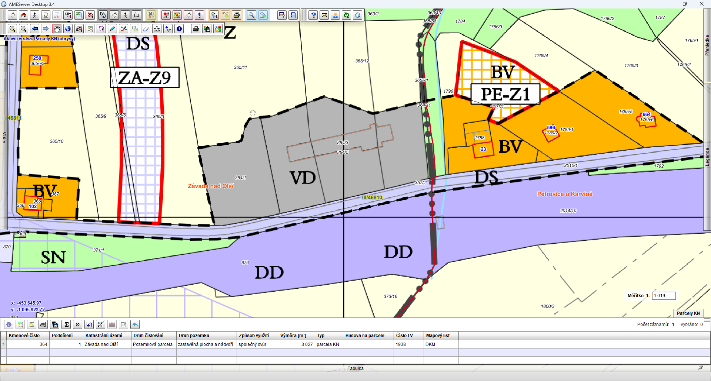

Oblast 2 – plocha VD

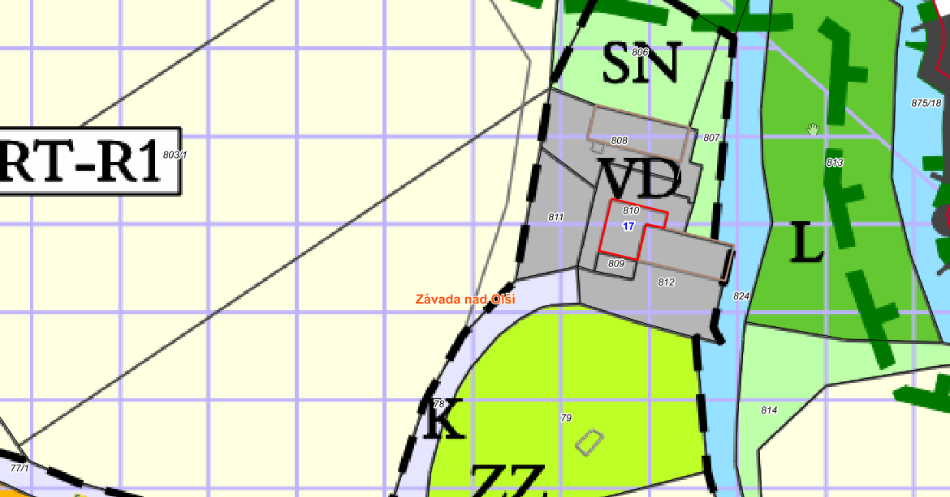

Oblast 3 – plocha VD

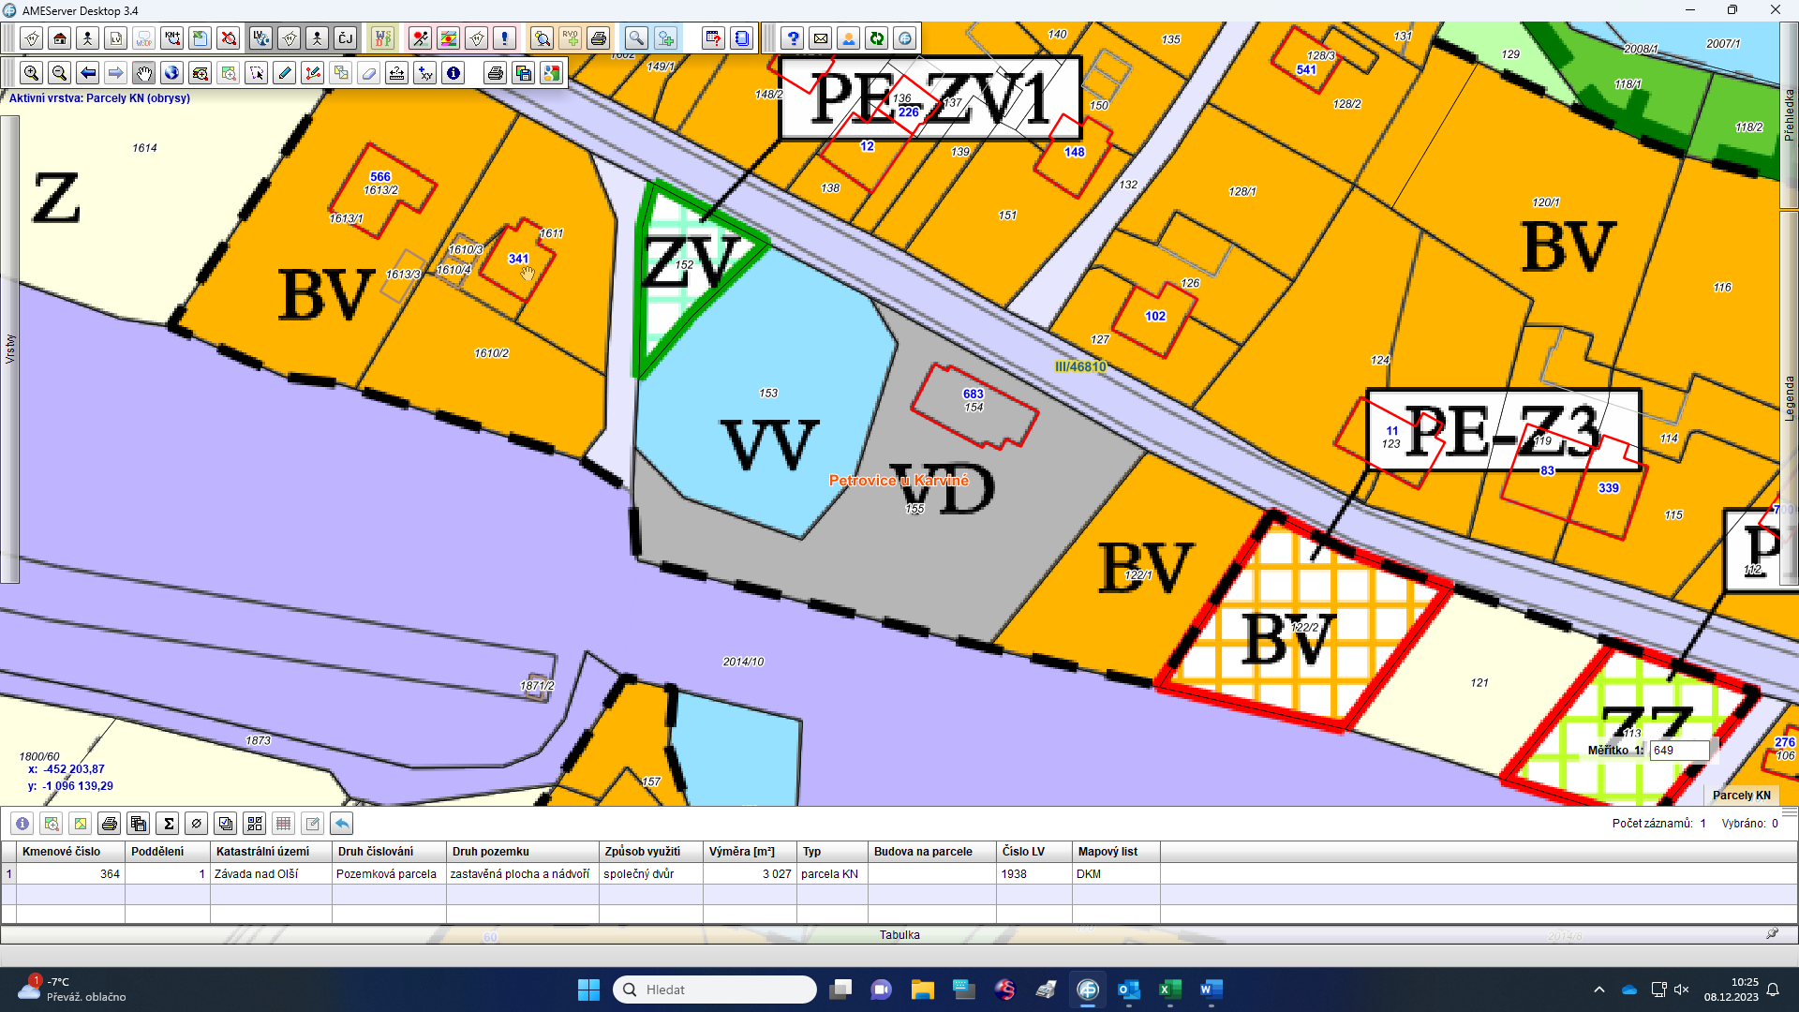

Oblast 4 – plocha VD
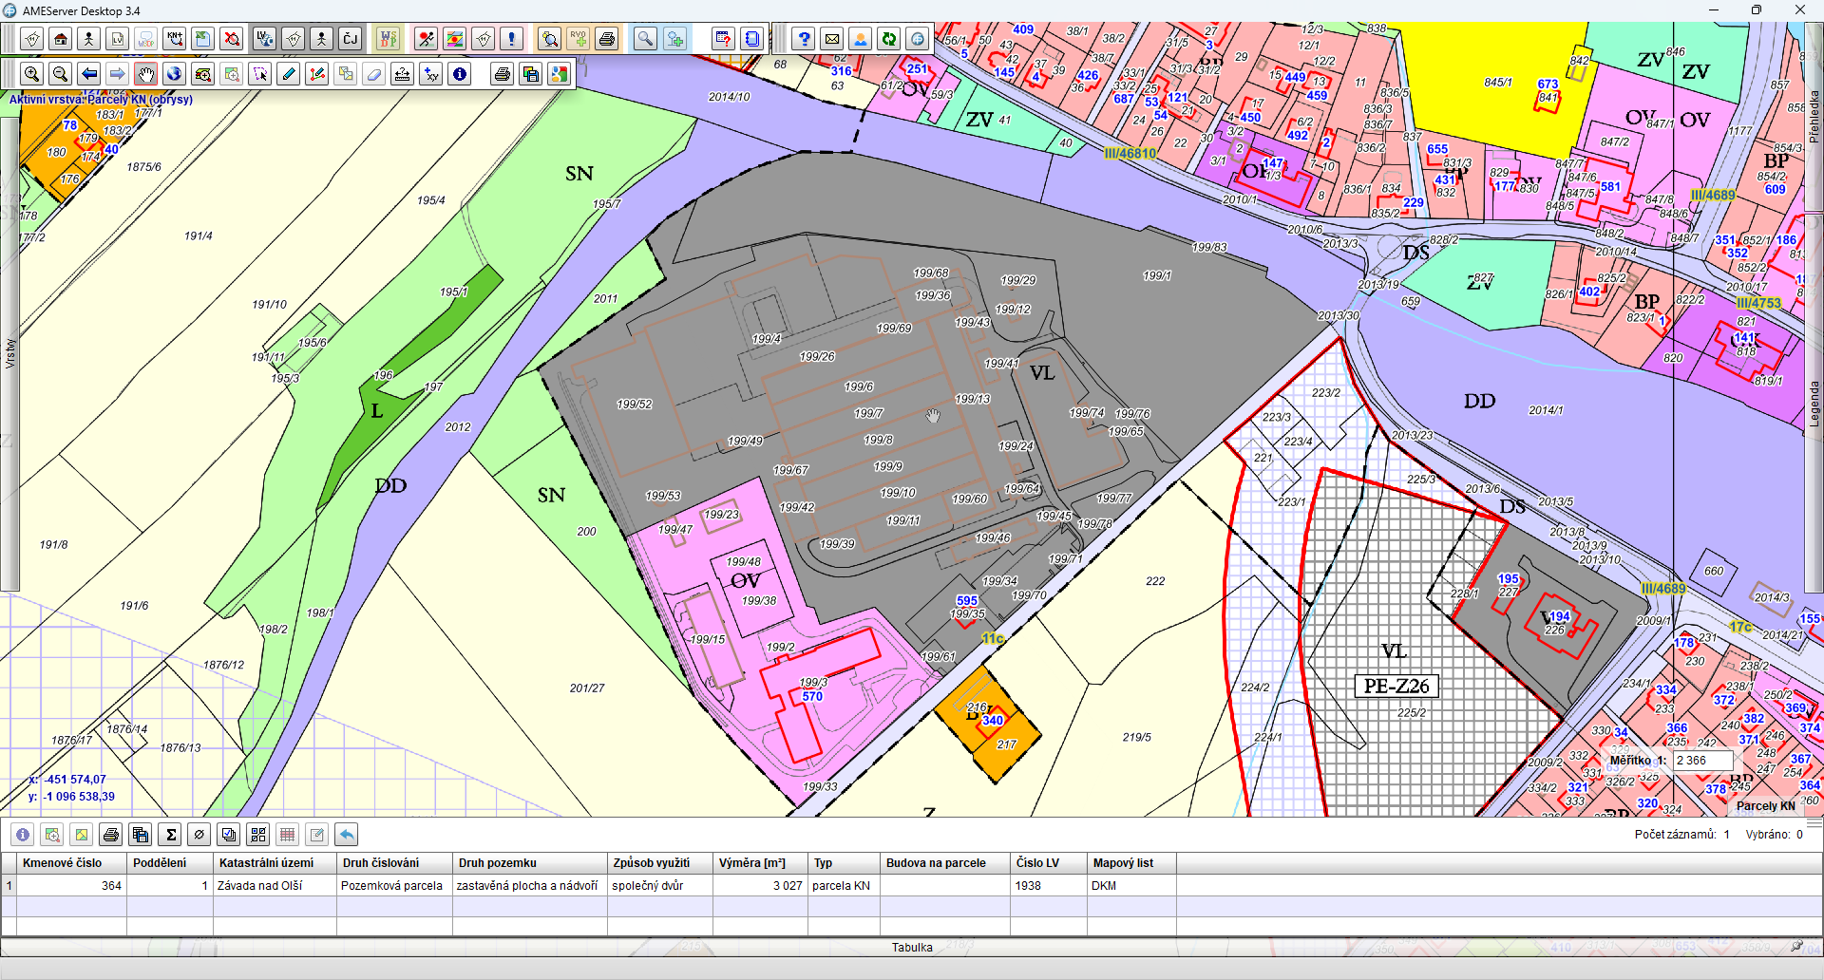

Oblast 5 – plocha VL

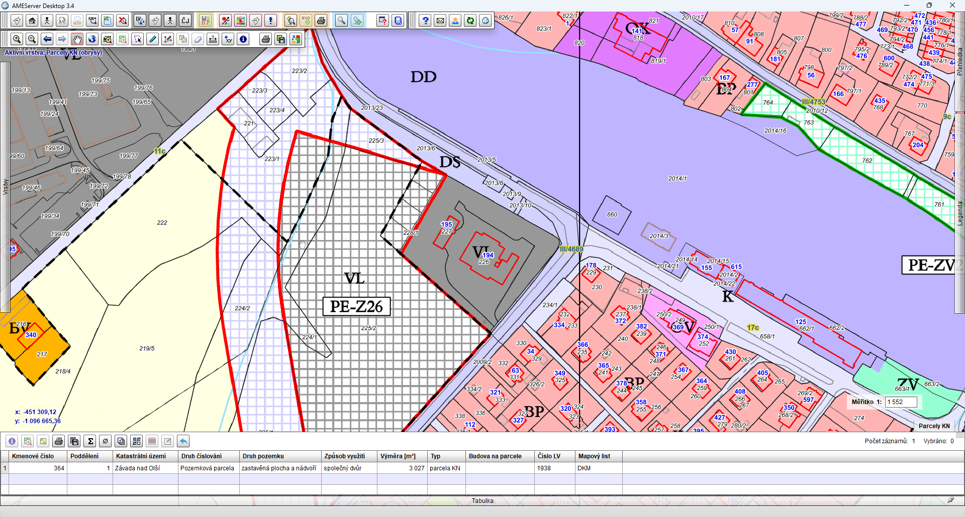

Oblast 6 – plocha VL

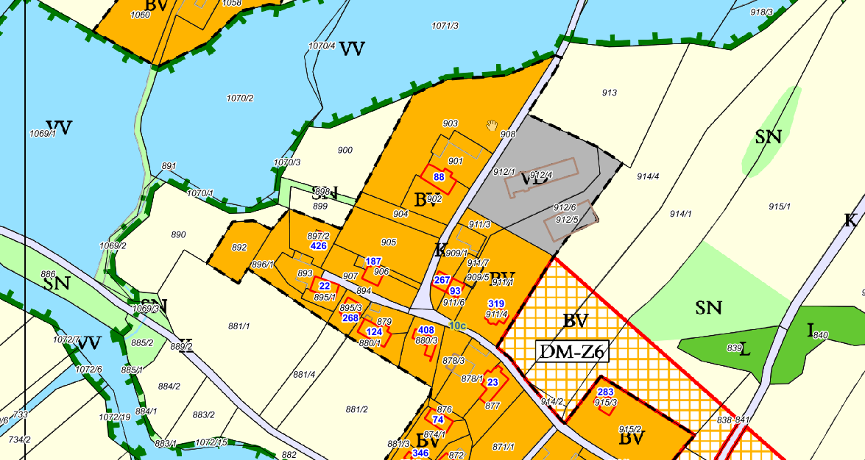

Oblast 7 – plocha VD

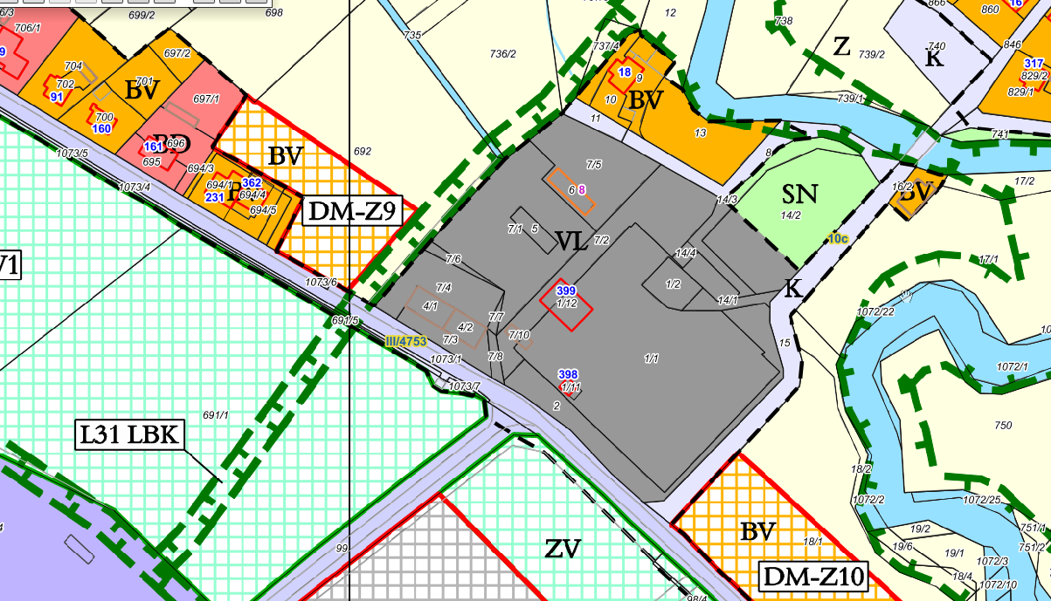

Oblast 8 – plocha VL

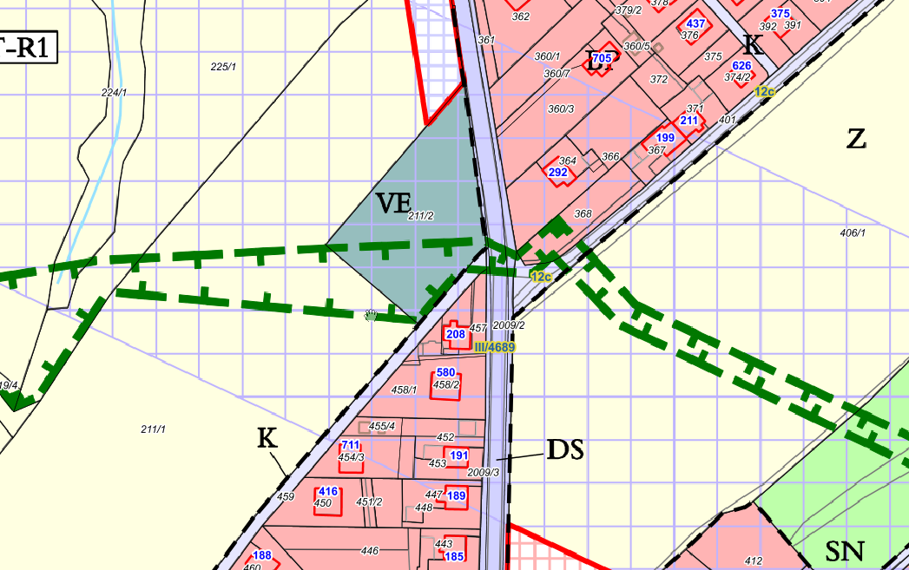

Oblast 9 – plocha VE

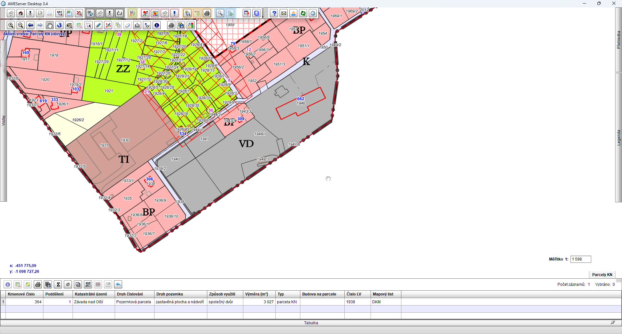

Oblast 10 – plocha VD

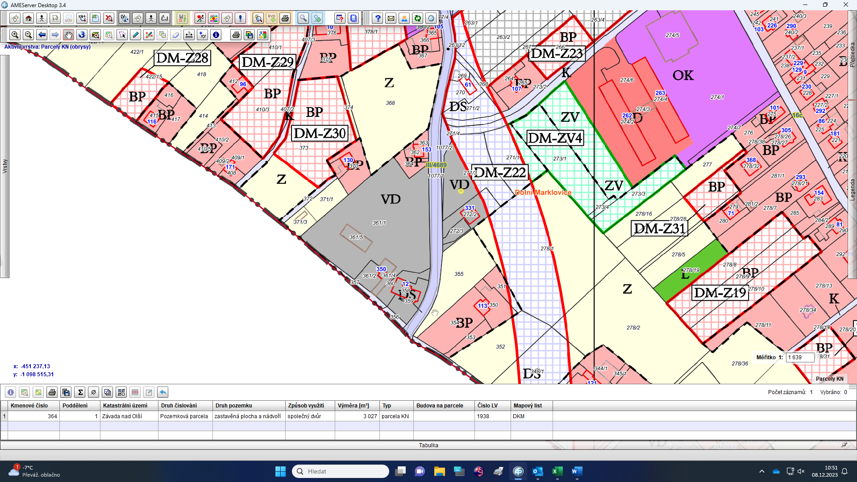

Oblast 11 – plocha VD

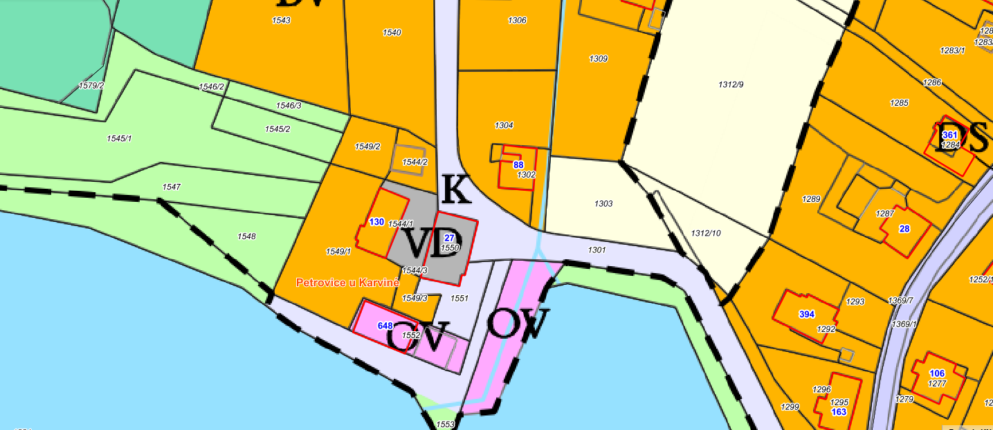

Oblast 12 – plocha VD

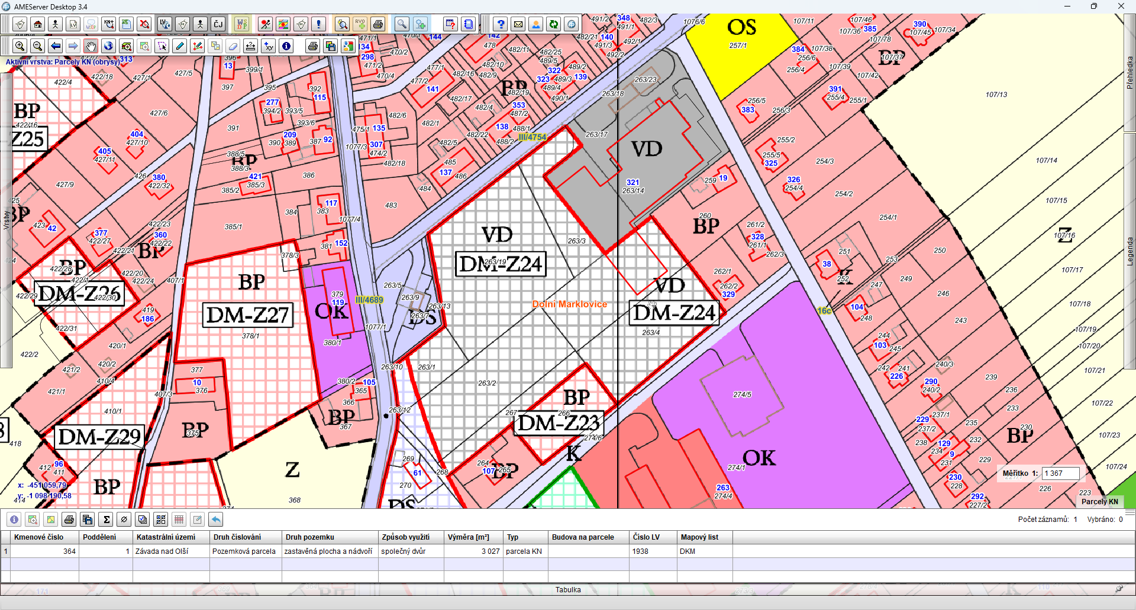

Oblast 13 – plocha VD

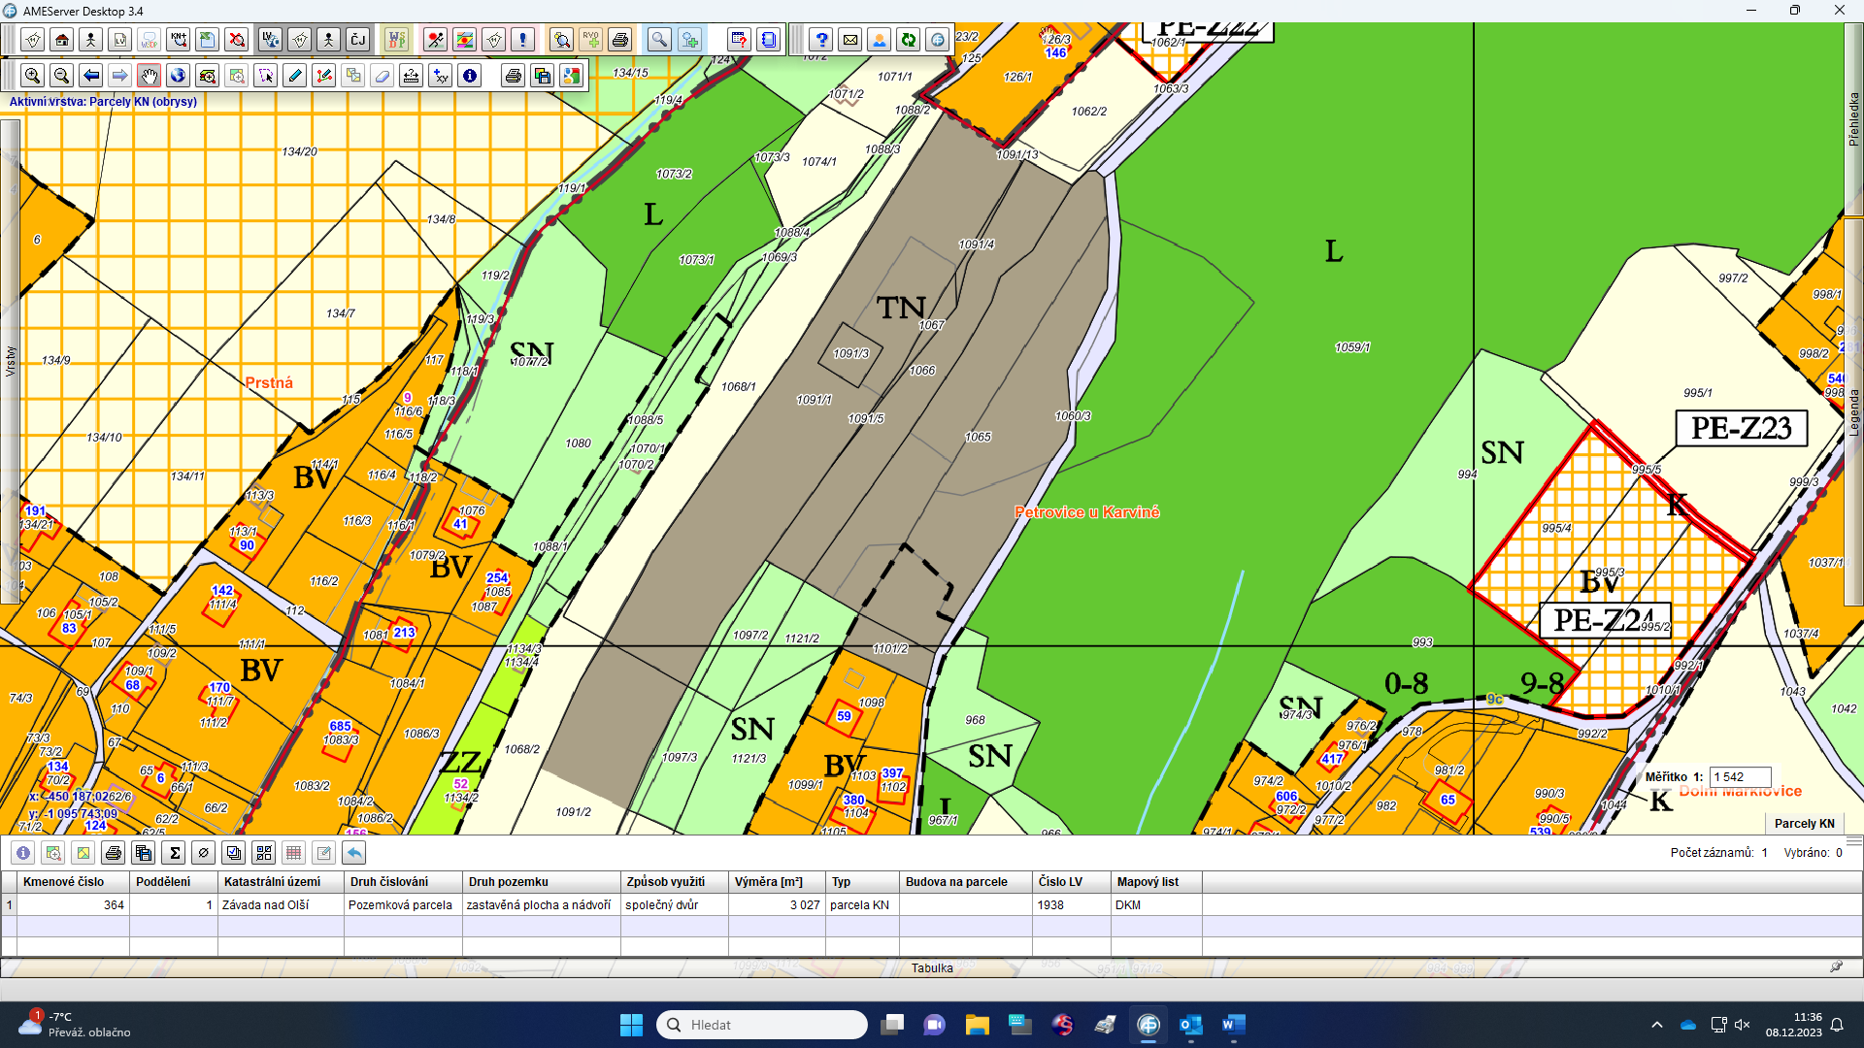

Oblast 14 – plocha TN

